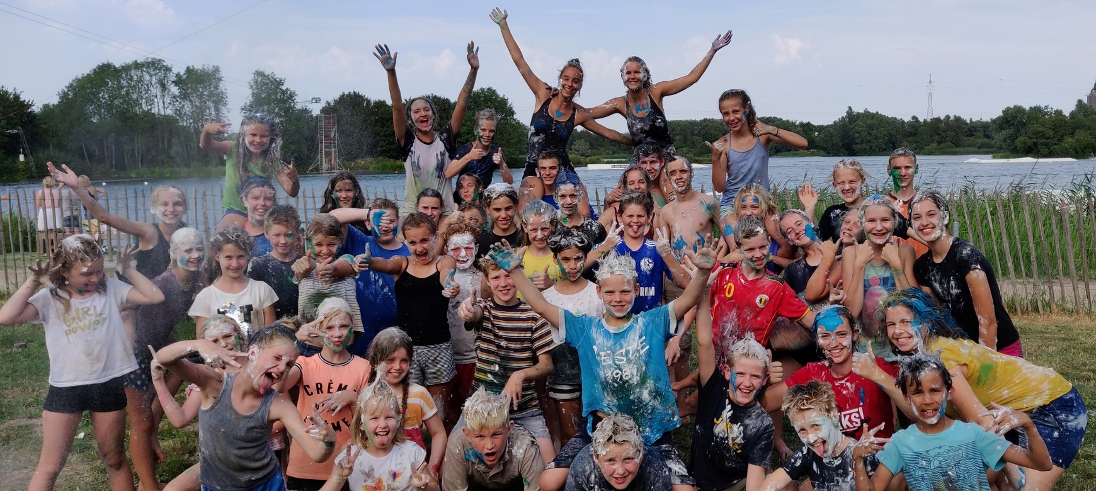
Startkriebel 2019
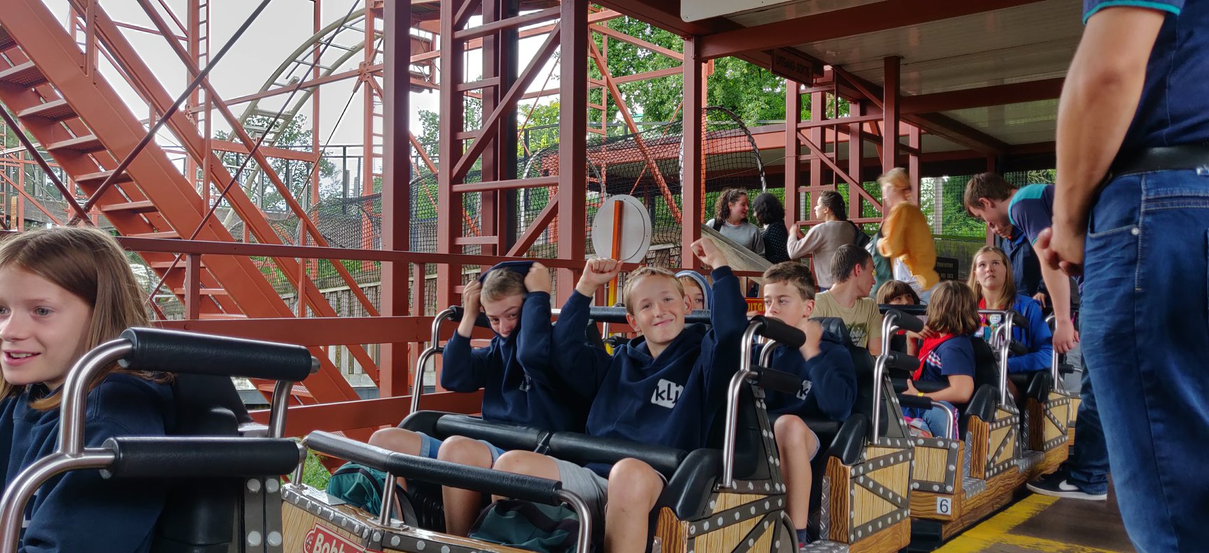

Afdelingsboekje september/oktober 2019

Dag leden en ouders

Ons nieuw werkjaar is weer begonnen! Hebben jullie er al zin in? Wij alvast wel!
Als lid van KLJ krijgen jullie elke drie maanden dit prachtige afdelingsboekje in de bus. Je vindt er tal van informatie over de activiteiten, evenementen en weetjes over onze leiding. In deze eerste Kriebel starten we het jaar met wat extra uitleg over onze werking.
Bedankt voor jullie inschrijving, we zullen er samen een spetterend KLJ-jaar van maken vol spelletjes en plezier!

Groetjes,
de leiding.
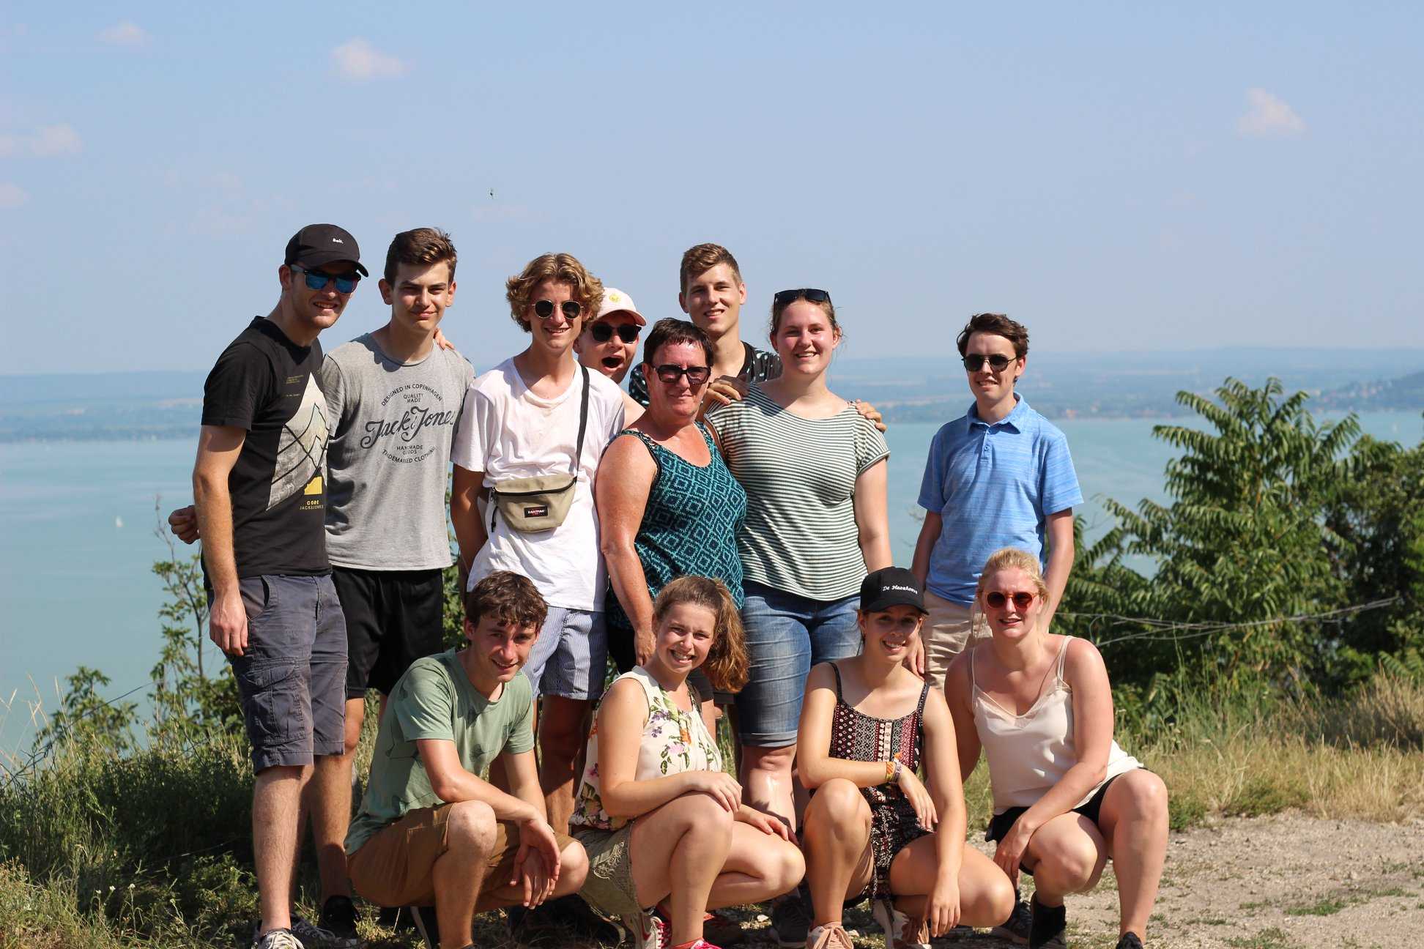
Yentl, Thomas, Lino, Amber, Jonathan, Chiara, Tine, Niels, Benoît, Bo, Lucas, Lisa Judy, Emma, Alexander, Arno, Fiebe, Anske, Lisa, Joachim, Tibo, Kaat, Thuline, Maya, Brenda en ons Marleen

KLJ Lovendegem in een notendop

KLJ Lovendegem is een 83-jarige jeugdbeweging met leden van 8 tot 35 jaar. We organiseren tal van evenementen om ons positief te profileren binnen de gemeente Lovendegem (en ook om onze kas een beetje te spijzen, uiteraard ). Onlangs zijn we met de hulp van onze leden in heel Lovendegem prachtige bloemetjes gaan verkopen. Dit deden we het tweede weekend van september. Het laatste evenement dat we organiseerden was ‘Quiz-it’. Samen met de Landelijke Gilde stelden wij een quiz op voor jong en oud. Ook hielden wij 12 oktober de vierde editie van onze fuif ‘HIPPOcrite’, en het was wederom een knaller. De evenementen waren zeker niet afgerond in oktober, want op 19/10/2019 hielden we samen met KVLV, LG Lovendegem een heksentocht voor jong en oud!

Rond Valentijn komt de leiding heerlijke Valentijns ontbijtjes brengen aan huis, om samen met je mama, papa, vriendje of vriendinnetje op te peuzelen. Romantisch, toch? In april vieren we feest tijdens onze ouderavond.
Naast deze evenementen voorzien we tweewekelijks spetterende activiteiten voor de leden en gaan we zelfs eens op weekend. Wanneer de activiteiten plaatsvinden, vind je allemaal terug in onze jaarkalender en/of google agenda. Voor specifieke informatie kun je altijd onze maandkalender raadplegen.

In de zomer gaan de jongens en meisjes apart op kamp voor 7 dagen.
Elke zomerse zondag kun je ons vinden op de sportfeesten. Samen strijden we, tegen de verschillende buurt-KLJ’s, om een beker te winnen. Dit in de categorieën dansen, lopen, touwtrekken, vendelen, wimpelen en piramide bouwen. Zowel jong als oud mag meedoen. Allen aanwezig dus!

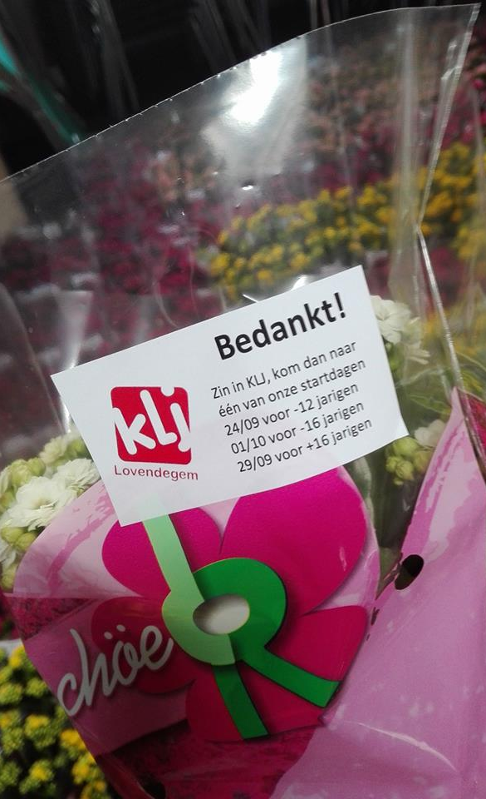
Je hoort het, de leiding heeft er alvast zin in en kan niet wachten om er opnieuw in te vliegen! Jij toch ook?

Voorstelling leiding

Hoofdleiding
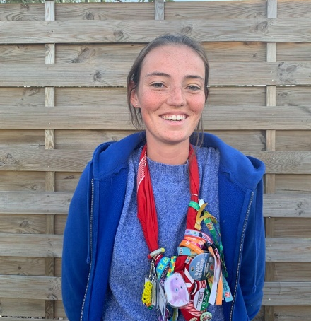
Lisa Van Renterghem
Leeftijd: 21
Studierichting: Sociaal werk
Gsm-nummer: 0486 64 05 83
E-mail: lisavr64@gmail.com
Functie in KLJ: +16 Leiding, gewest afgevaardigde,
uitnodiging verantwoordelijke, kriebelke

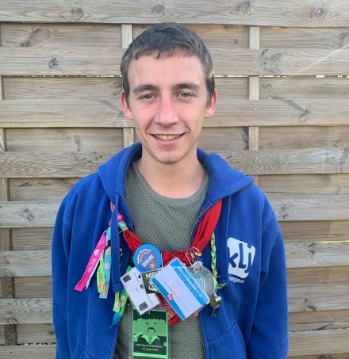
Lino Van de Kerckhove
Leeftijd: 23
Job: Kwaliteitsbeheerder en nutritionist
Gsm-nummer: 0474 47 13 60
E-mail: lino.vdk@gmail.com
Functie in KLJ: -12 leiding

Volwassen begeleiding
Marleen Degrande
Studierichting/job: Opvoeder/begeleider
Gsm-nummer: 0486 16 63 28
E-mail: marleen.degrande@skynet.be
Functie in KLJ: volwassen begeleiding,
welzijnsraad afgevaardigde

Brenda Vermeire
Leeftijd: 40
Job: Teamcoördinator De Werf en on@break²
Gsm-nummer: 0475 33 59 19
E-mail: brenda.vermeire@telenet.be
Functie in KLJ: volwassen begeleiding

-12
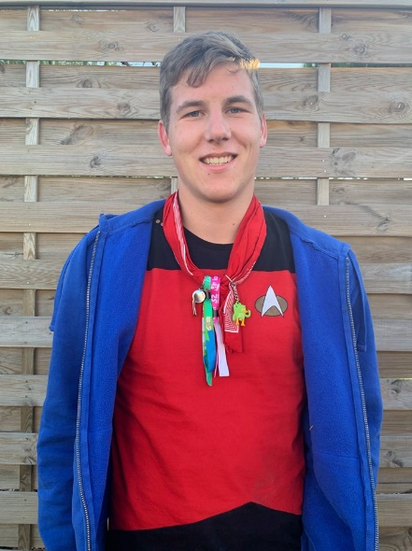
Niels Van de Walle
Leeftijd: 20
Job: Elektricien Depannage
Gsm-nummer: 0471 28 93 77
E-mail: nielsvandw@gmail.com
Functie in KLJ: drank verantwoordelijke,
verantwoordelijke -12,
jeugdraad afgevaardigde, kriebelke

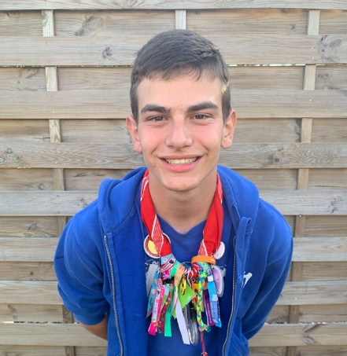
Thomas Saverwyns
Leeftijd: 18
Studierichting: Burgerlijk ingenieur
Gsm-nummer: 0471 34 52 77
E-mail: saverwijns.thomas@gmail.com
Functie in KLJ: sportfeest verantwoordelijke, BAV,
PR-extern, kriebelke

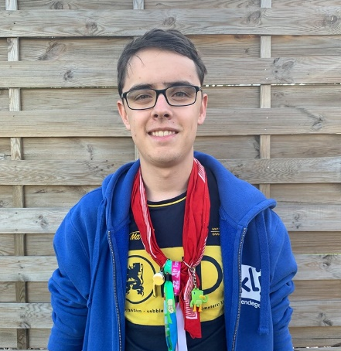
Arno Van Speybroeck
Leeftijd: 20
Studierichting: Geschiedenis
Gsm-nummer: 0494 07 61 59
E-mail: arno.vanspeybroeck@hotmail.com
Functie in KLJ: archivaris, jeugdraad afgevaardigde,
kriebelke

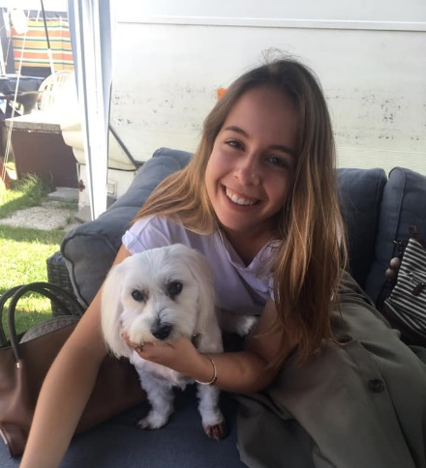
Tine Vandercruysen
Leeftijd: 20
Studierichting: Ergotherapie
Gsm-nummer: 0470 98 57 86
E-mail: tine.vandercruyssen@hotmail.com
Functie in KLJ: verslaggever

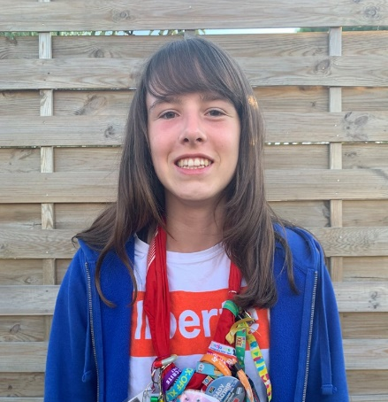
Amber Meul
Leeftijd: 17
Studierichting: Wetenschappen-Wiskunde met STEM
Gsm-nummer: 0473 50 35 23
E-mail: meulamber@gmail.com
Functie in KLJ: lokaal verantwoordelijke,
verantwoordelijke voor de
verjaardagskaartjes

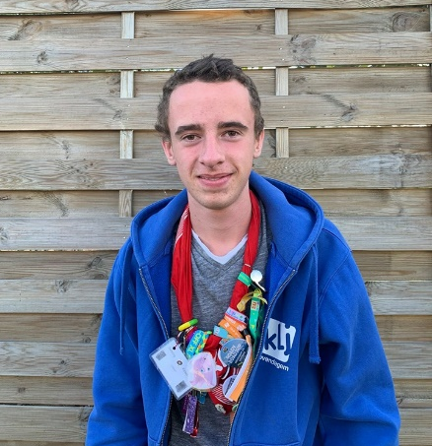
Benoît Waeghe
Leeftijd: 18
Studierichting: ITN (IT en Netwerken)
Gsm-nummer: 0497 26 73 44
E-mail: benoit.waeghe@gmail.com
Functie in KLJ: bus verantwoordelijke

Lino Van de Kerckhove

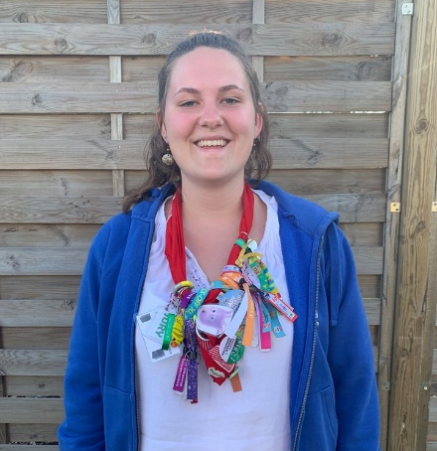
-16
Emma Van de Walle
Leeftijd: 21
Studierichting: Verpleegkunde
Gsm-nummer: 0478 49 89 96
E-mail: emmavadewalle5b@hotmail.com
Functie in KLJ: lokaal verantwoordelijke,
verantwoordelijke -16,
PR-verantwoordelijke

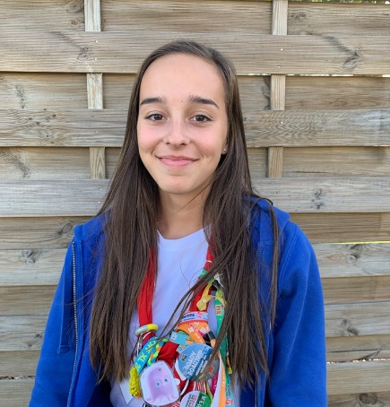
Judy Vander Linden
Leeftijd: 18
Studierichting: Haartooi
Gsm-nummer: 0495 13 27 61
E-mail: judyvanderlinden1@gmail.com
Functie in KLJ: sportfeest verantwoordelijke

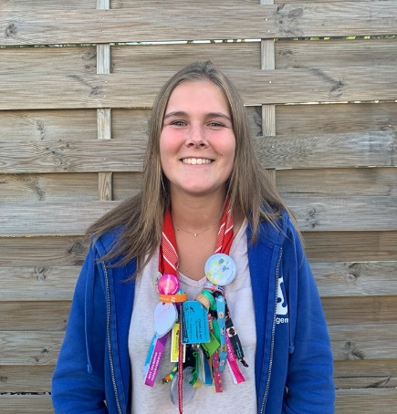
Chiara de Mey
Leeftijd: 18
Studierichting: Boekhouden informatica
Gsm-nummer: 0475 32 10 04
E-mail: chiarademey@gmail.com
Functie in KLJ: EHBO verantwoordelijke,
uniform verantwoordelijke

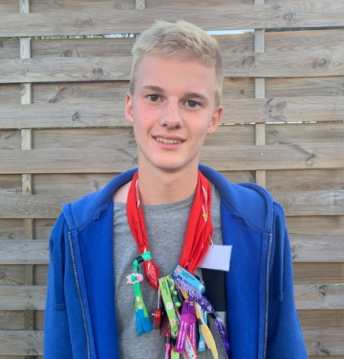
Lucas Versichel
Leeftijd: 17
Studierichting: Economie-Moderne talen
Gsm-nummer: 0478 99 83 22
E-mail: lucas.versichel@gmail.com
Functie in KLJ: PR-extern, BAV

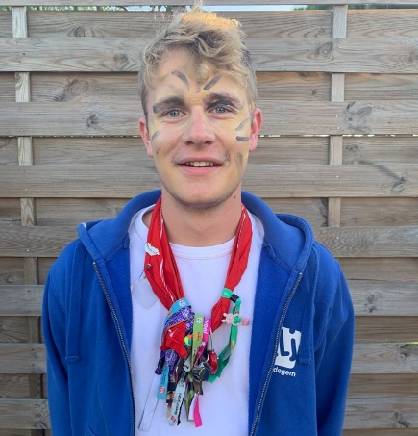
+16
Alexander De Meyer
Leeftijd: 20
Studierichting: Optiek & Optometrie
Gsm-nummer: 0471 67 72 23
E-mail: ademeyer99@gmail.com
Functie in KLJ: jeugdraad afgevaardigde,
verantwoordelijke +16, kassier

Jonathan Meul
Leeftijd: 24
Job: Dierenverzorger
Gsm-nummer: 0488 51 74 43
E-mail: meuljonathan@gmail.com
Functie in KLJ: gewest afgevaardigde, verslaggever

Lisa Van Renterghem

Yentl Fredrick

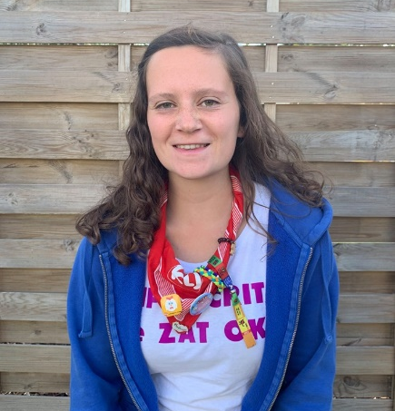
+20
Yentl Fredrick
Leeftijd: 22
Job: Verpleegkundige
Gsm-nummer: 0473 43 77 35
E-mail: yentl.fredrick@hotmail.com
Functie in KLJ: Secretaris, subsidie verantwoordelijke,
verantwoordelijke +20, kriebelke

Kaat Van Vooren
Leeftijd:
Job: Verpleegkundige
Functie in KLJ: +20 leiding

Thuline Heyerick
Leeftijd: 24
Job: Kinesitherapeut
Functie in KLJ: +20 leiding

Maya van Kerckvoorde
Leeftijd: 22
Studierichting: Kinesitherapie
Functie in KLJ: +20 leiding

UNICA
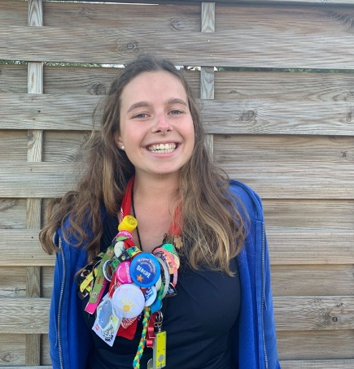
Bo de Vlieger
Leeftijd: 21
Job: Leerkracht lager onderwijs
Gsm-nummer: 0499 76 44 25
E-mail: bo.de.vlieger@telenet.be
Functie in KLJ: Parochiaal beraad,
verantwoordelijke UNICA, kriebelke

Joachim Feys

Lisa Moreel

Tibo de Schepper

Fiebe Geirnaert

Anske de Zutter

Thomas Saverwyns

Tine vandercruyssen
Zomer 2019

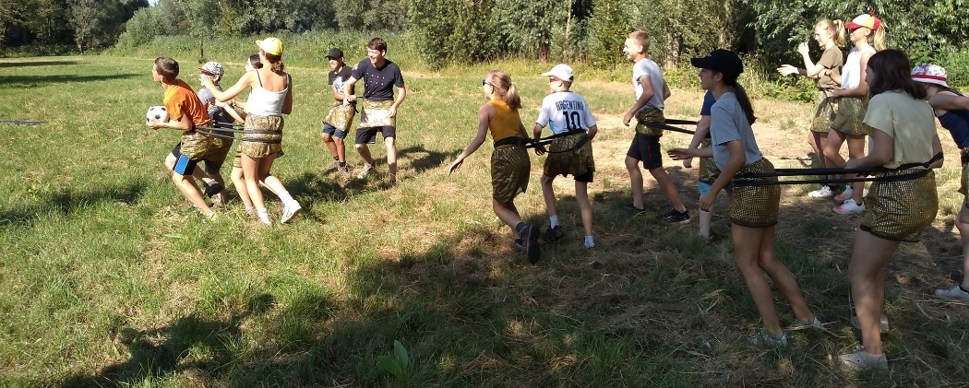
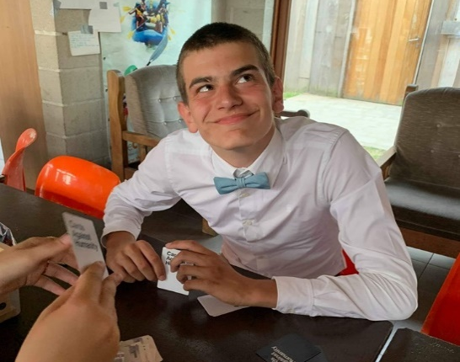
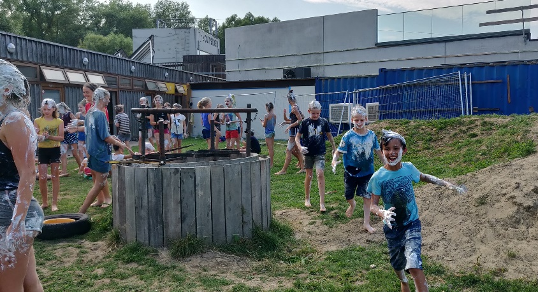
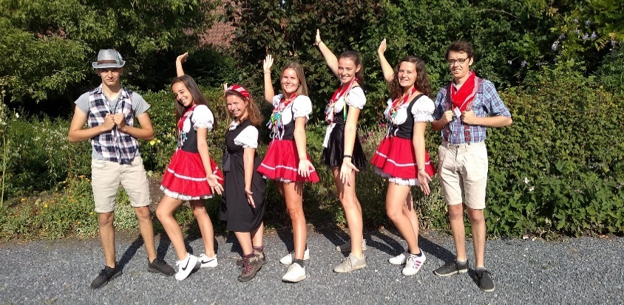
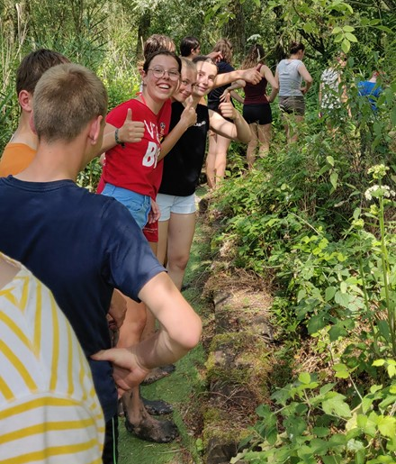
Minkamp
Landjuweel

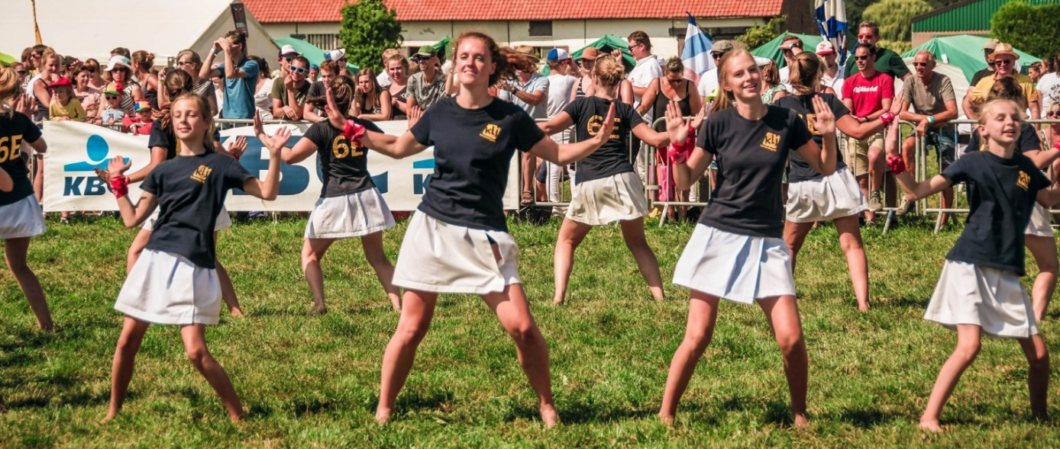

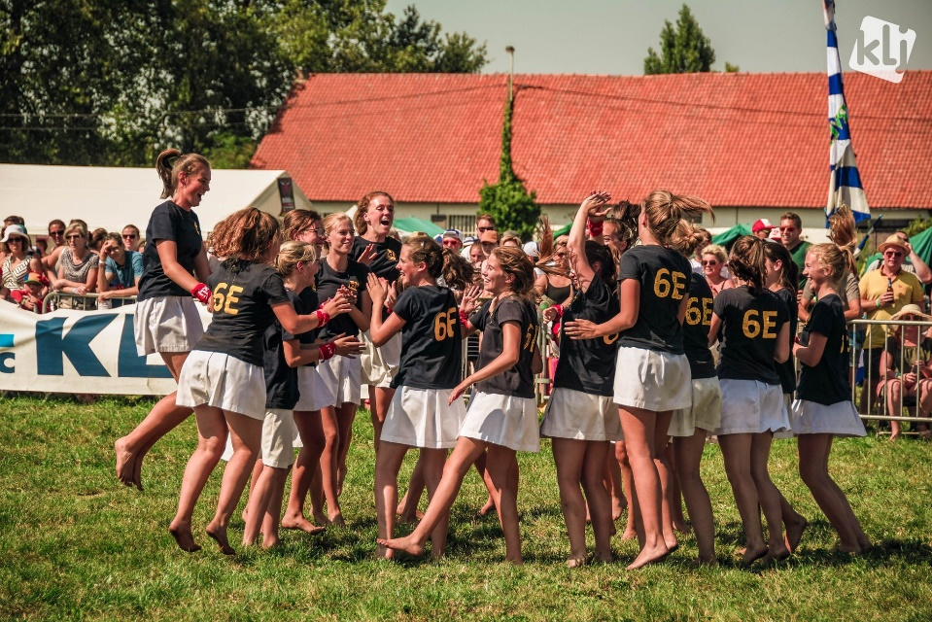

Bicky night

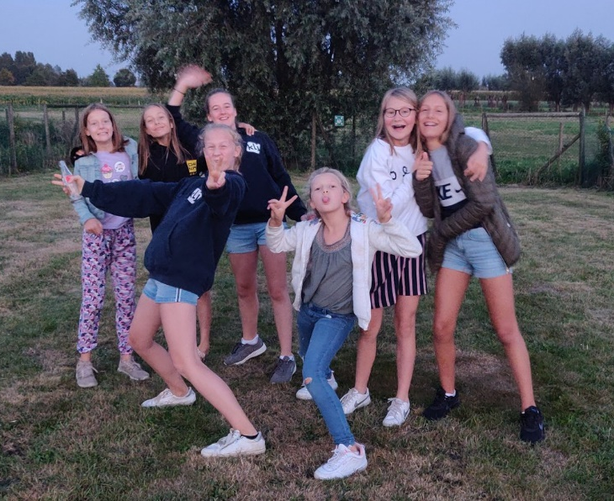
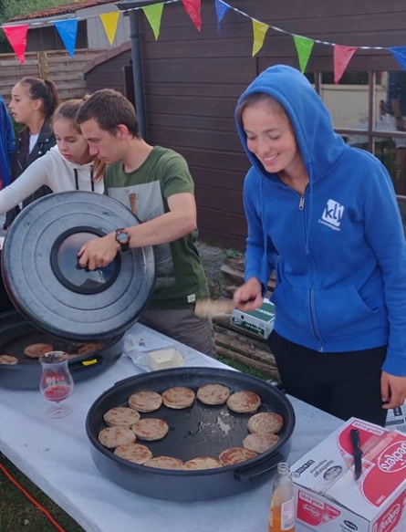

Bloemetjesverkoop
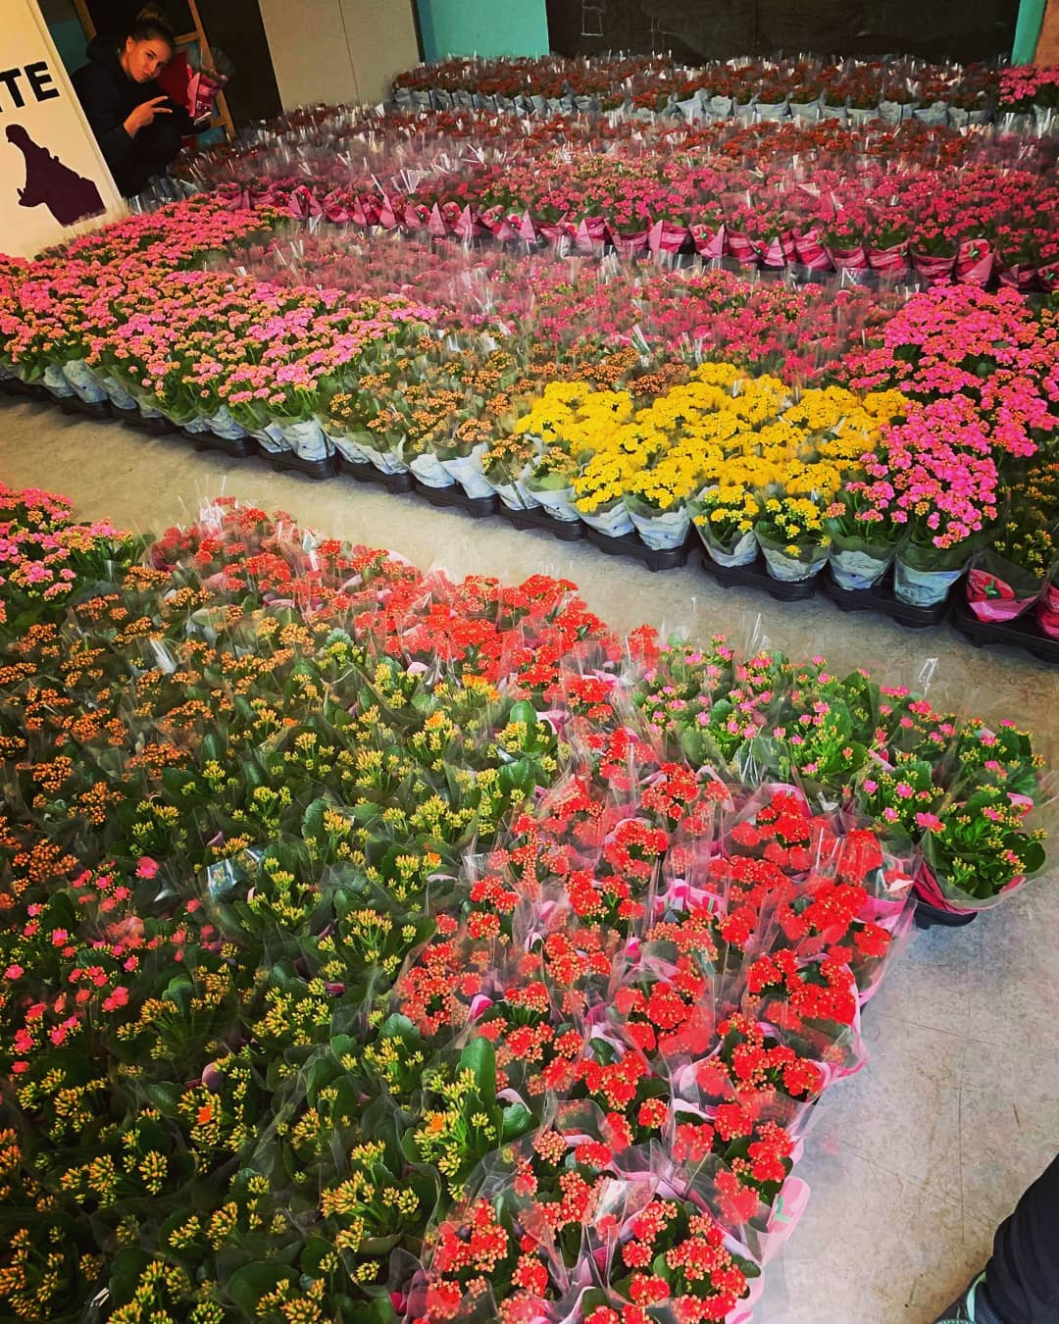
Bobbejaanland

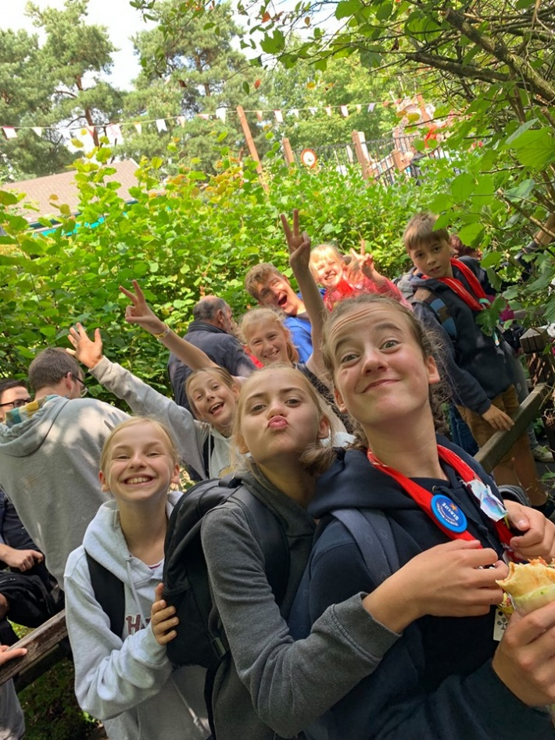
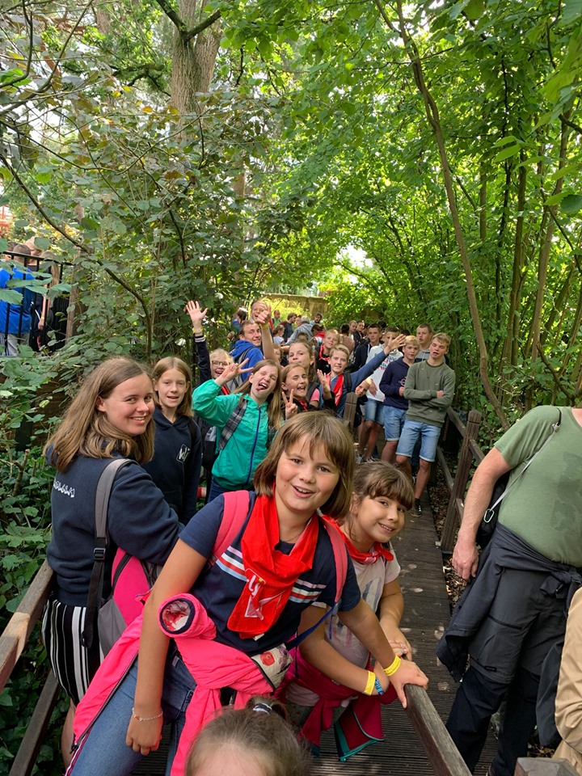

Nieuwe leiding

Volledige naam: Lucas Versichel
Leeftijd: 3
Studeert: Economie-Moderne talen
Aantal KLJ-jaren: +/- 6 jaar
Thuisbasis: Lovendegem
Staat bij leeftijdsgroep: -16
Functie in KLJ: PR extern en BAV
Hobby’s: KLJ en gamen
Grootste overwinning: Uit mijn bed raken voor school
Unieke vaardigheden: Mezelf zijn
Trotse bezitter van: Een gezicht
Verste reis: Griekenland
Kan beter aan zichzelf: Geduldiger zijn
Heeft een hekel aan: Ruzies
Geniet van: De mooie dingen in het leven
Mooiste herinnering aan KLJ: Jeka

Volledige naam: Amber Meul
Leeftijd: 17
Studeert: Wetenschappen-Wiskunde 8 met STEM
Aantal KLJ-jaren: 4 jaar
Thuisbasis: Lovendegem
Staat bij leeftijdsgroep: -12
Functie in KLJ: Lokaalverantwoordelijke/verjaardagskaartjes
Hobby’s: Voetbal en KLJ
Grootste overwinning: 19-1
Unieke vaardigheden: Luisterend oor
Trotse bezitter van: 13 paar Happy Socks
Verste reis: Hongarije
Kan beter aan zichzelf: Minder stressen
Heeft een hekel aan: Vroeg opstaan
Geniet van: Zon, zee en strand
Mooiste herinnering aan KLJ : Landjuweel in Lovendegem + JEKA

Volledige naam: Benoît Waeghe
Leeftijd: 17
Studeert: ITN(IT en Netwerken)
Aantal KLJ-jaren: 5de jaar gaat nu in
Thuisbasis: Meigem (Deinze)
Staat bij leeftijdsgroep: -12
Functie in KLJ: bus verantwoordelijke
Hobby’s: KLJ, Netflix en gamen
Grootste overwinning: er in het 5de door zijn
Unieke vaardigheden: stil zijn
Trotse bezitter van: een gsm
Verste reis: Hongarije
Kan beter aan zichzelf: Opener zijn
Heeft een hekel aan: Ruzies en DRAMA
Geniet van: slapen, soms eens alleen zijn
Mooiste herinnering aan KLJ: alle kampen
Volledige naam: Tibo De Schepper
Leeftijd: 20 jaar
Studeert: Orthopedagogie
Thuisbasis: Wondelgem
Staat bij leeftijdsgroep: unica
Hobby’s: Met vrienden weggaan, gamen, ..
Grootste overwinning: Diploma gehaald van middelbaar
Unieke vaardigheden: Sociaal zijn, goed kunnen koken
Trotse bezitter van: diploma A2 opvoeder
Verste reis: Montenegro
Kan beter aan zichzelf: minder rap stressen
Heeft een hekel aan: Onrechtvaardigheid
Geniet van: Muziek en rust

Volledige naam: Lisa Moreel
Leeftijd: 19 jaar
Studeert: Psychologie
Thuisbasis: Ertvelde
Staat bij leeftijdsgroep: Unica
Hobby’s: KLJ, fietsen en wandelen met mijn hond
Grootste overwinning: de les op maandagochtend om 8u
Unieke vaardigheden: Mijn been in mijn nek leggen
Trotse bezitter van: een DVD box van fc de kampioenen
Verste reis: Mallorca
Kan beter aan zichzelf: minder koppig zijn
Heeft een hekel aan: negativiteit
Geniet van: de zonsopgang
Mooiste herinnering aan KLJ: Die komen snel!
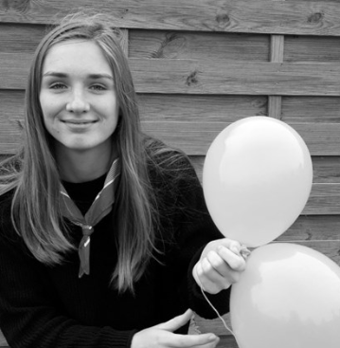
Volledige naam: Fiebe Geirnaert
Leeftijd: 21 jaar
Studeert: Werkt als leerkracht lager onderwijs
Aantal KLJ-jaren: Ongeveer 10 jaar KLJ Waarschoot, net gestart in KLJ Lovendegem
Thuisbasis: Lievegem
Staat bij leeftijdsgroep: Unica
Hobby’s: KLJ, sportkampen geven in de vakanties, vrijwilligerswerk met vluchtelingen
Grootste overwinning: Opstaan zonder te snoozen
Unieke vaardigheden: Leiding geven in 2 verschillende KLJ’s
Trotse bezitter van: Thomas
Verste reis: Zweden
Kan beter aan zichzelf: Ik kom altijd en overal te laat, oeps...
Heeft een hekel aan: Vroeg opstaan en mensen die naar huis gaan zonder ‘salu’ te zeggen
Geniet van: Chocolade eten, andere mensen helpen
Mooiste herinnering aan KLJ: Nachtzwemmen en sterrenkijken op JEKA
Volledige naam: Anske de Zutter
Leeftijd: 17
Studeert: Economie
Aantal KLJ-jaren: 10
Thuisbasis: Lievegem
Staat bij leeftijdsgroep: Unica
Hobby’s: KLJ, naar concerten en musicals gaan
Grootste overwinning: Nieuwe vrienden maken bij Ghost Rockers
Unieke vaardigheden: bijna alle studio 100 liedjes vanbuiten kennen
Trotse bezitter van: De hele Ghost Rockers collectie
Verste reis: Hongarije
Kan beter aan zichzelf: uitstelgedrag
Heeft een hekel aan: aan mijn kamer opruimen
Geniet van: een musical
Mooiste herinnering aan KLJ : Jeka

Spelletjes
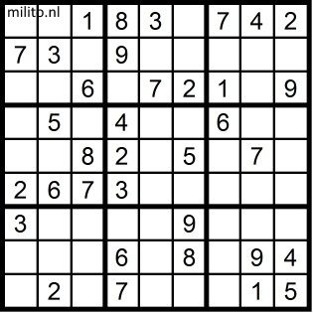
en nu ietsje moeilijker een sudoku

Wist-je-datjes
Wist je dat…
-… we onze nieuwe leiding Lucas, Benoît en Amber mogen verwelkomen?
-… Ze leiding zijn bij de -16 (Lucas) en -12 (Benoît en Amber)?
-… we een supertof minkamp hadden?
-… we weer een fantastische sportzomer op hebben zitten?
-… er namelijk 3 wisselbekers staan te pronken in het lokaal?
-… we met pijn in het hart afscheid nemen van Jana en Levi?
-… we hen heel dankbaar zijn voor de mooie jaren?
-… KLJ Lovendegem met een nieuw werkjaar begonnen is?
-… de planning al volledig klaar is?
-… je alles kan bekijken op de jaarkalender?
-… we via google onze jaarkalender delen zodat je niets hoeft te missen?
-… we ons lokaal geschilderd hebben?
-… dit slechts één dag heeft geduurd?
-… UNICA er voor het 2de jaar weer invliegt?
-… Quiz-it voor het tweede jaar doorging in onze tent?
-… de LG ons dit hielp organiseren?
-… we volgend jaar op 9 oktober 2020 onze derde editie organiseren?
-… onze fuif HIPPOcrite een totaal aantal bezoekers had van +/- 1 300 personen?
-… de leiding voldaan naar huis ging na de opkuis van de tent?
-… we de helpende mama’s en papa’s héél dankbaar zijn?
-… de leiding staat te popelen om er weer in te vliegen?
-… het jaarthema ‘Back to basics ’ is?
-… dat Robert van de vorige pagina inderdaad geen broers heeft maar 3 zussen?
-… dat de volgende kriebel rond januari in jullie bus zal zitten?

